De la Capital al Caribe de Colombia  
  
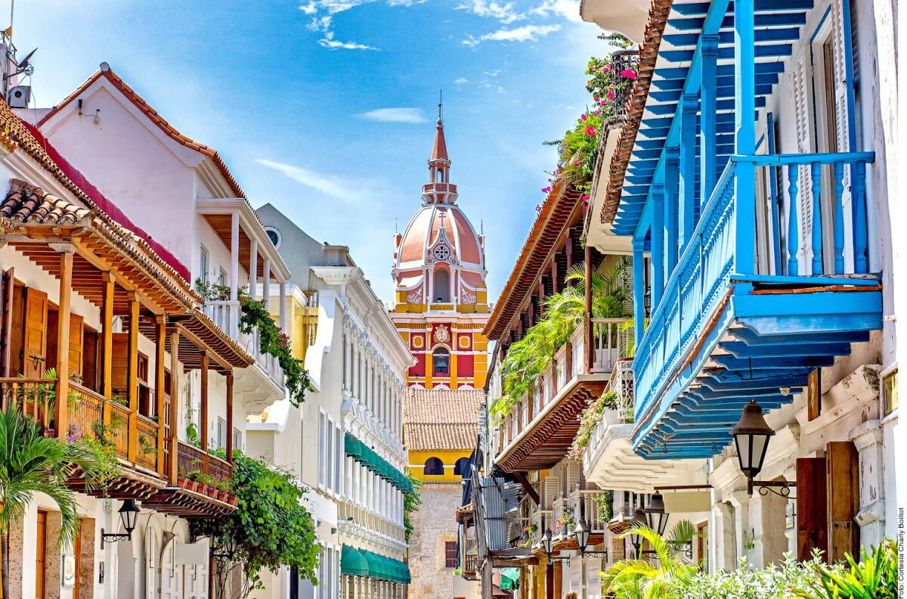

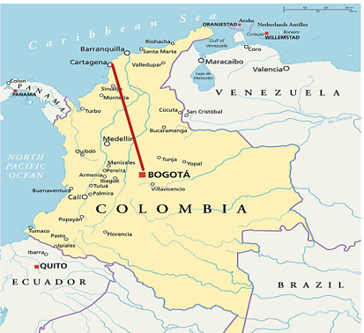**Vigencia:**15 Abril al 10 Diciembre 2025

**Sitios a visitar**

* Bogotá
* Cartagena

##### 

##### Día 1. MÉXICO - BOGOTÁ

##### Recepción en el aeropuerto El Dorado (BOG) y traslado al hotel elegido. Tarde libre.

##### Día 2: BOGOTÁ

##### Desayuno. Tour de ciudad + Museo del Oro + Monserrate, compartido, 6 horas. Recorrido iniciando en el hotel de alojamiento con un panorámico por la zona, hasta llegar al Museo del Oro para apreciar sus más de 53.000 piezas precolombinas de orfebrería, el cual está situado en La Candelaria; centro histórico y cultural de Bogotá. Continúa con una visita a un centro artesanal para compras, para posteriormente dar un paseo por la Plaza de Bolívar, la principal plaza de Bogotá y de Colombia, donde se encuentran el Palacio Presidencial y los entes administrativos nacionales. El tour continúa con una caminata por el sector donde se explora las pintorescas calles de La Candelaria, incluyendo el Chorro de Quevedo y la Calle del Embudo, donde podrá apreciar el vibrante arte urbano que engalana la ciudad. y ascenso en teleférico o funicular al Cerro Monserrate, símbolo de la ciudad que alberga el Santuario del Señor Caído y desde donde se tiene una impresionante panorámica. Incluye: transporte, guía, entrada al Museo del Oro y a Monserrate, hidratación y tarjeta de asistencia médica. Es posible que no opere el ascenso a Monserrate los domingos debido a la gran congestión de peregrinos. El horario de recogida se confirma en el destino. Nota importante: Este tour no opera 24, 25 y 31 de diciembre, 1 de enero, jueves y viernes Santo y días de elecciones y actos oficiales. Los días lunes por cierre del Museo del Oro, se visita el Museo de Botero en su lugar

##### Día 3: BOGOTÁ - CARTAGENA

##### Desayuno, y traslado al aeropuerto El Dorado (BOG) para tomar vuelo con destino a Cartagena. (Vuelo no incluido). Recepción en el Aeropuerto Rafael Núñez (CTG) y traslado al hotel elegido, tarde libre.

##### Día 4: CARTAGENA

##### Desayuno, A la hora acordada Tour de ciudad + Castillo de San Felipe en vehículo climatizado, 3 horas, servicio compartido. Descubre la fascinante historia de Cartagena de Indias. La experiencia comienza con un recorrido en la bahía de Cartagena, seguido de una panorámica en el tranquilo barrio Manga, donde la arquitectura republicana te transportará a épocas pasadas. Explora el imponente Fuerte San Felipe de Barajas, la máxima fortificación colonial en América. Luego, sumérgete en el centro histórico y amurallado, con tiempo para compras de artesanías y una caminata reveladora por las calles y plazas cargadas de historia.

Incluye: Transporte climatizado + guía (inglés – español) + Entrada al Castillo de San Felipe. Lugar y horario de recogida se confirma en el destino. Nota: Aplica recargo para pasajeros alojados en las siguientes zonas: Mamonal, Manzanillo, Barú e Islas del Rosario, o dirigirse al punto de inicio del tour.

##### Día 5: CARTAGENA

##### Desayuno y día libre para disfrutar del destino. Se sugiere Day tour Isla del Encanto en las Islas del Rosario (compartido), 8 horas. Opcional no incluido en la tarifa. Encantador archipiélago que consta de unas 28 islas, el trayecto en lancha dura un poco menos de una hora, allí encontrarás playas de arena blanca y aguas cristalinas en las que además podrás explorar la maravillosa vida marina del mar Caribe. Incluye: Guía turístico, cancha de fútbol, mesa de tenis, cancha de vóleibol, piscina, kiosco con hamacas y sillas en la playa. Alimentación: almuerzo tipo Buffet con una selección variada de platos que incluye: carne, pollo, pescado, verduras frías o calientes, arroz de coco o blanco, pasta, patacones, fruta de estación, acompañado de un dulce típico de la región. Transporte terrestre hotel en Cartagena - Muelle de la Bodeguita (aplican restricciones), transporte marítimo Muelle La Bodeguita - hotel Isla del Encanto en las Islas del Rosario - Muelle La Bodeguita en lanchas rápidas con dos motores y con capacidad entre 32 y 50 personas. Los pasajeros se regresan por su cuenta del muelle al hotel. Los pasajeros deben estar en el muelle a más tardar a las 08:00. La hora de salida de la lancha es a las 09:00 aproximadamente. El retorno al Muelle La Bodeguita es entre 15:00 y 15:30 aproximadamente dependiendo del oleaje del mar. Incluye tarjeta de asistencia médica. Pasajeros pagan directamente el impuesto de muelle UDS 6 aprox. por persona (solo efectivo). Nota: Aplica recargo para traslado hotel - muelle de pasajeros alojados en las zonas de Castillo Grande, El Espinal, Mamonal, Manzanillo y Barú. O también podrán dirigirse por su cuenta al Muelle de la Bodeguita.

##### Día 6: CARTAGENA - MÉXICO

##### Desayuno y traslado al aeropuerto Rafael Núñez (CTG) para tomar vuelo a la ciudad de origen.

|  |  |  |  |
| --- | --- | --- | --- |
| **Categoría** | **Hotel** | **Pais** | **Ciudad** |
| Turista | ANDES PLAZA | COLOMBIA | BOGOTÁ |
| Turista | CARTAGENA PLAZA | COLOMBIA | CARTAGENÁ |

**Costo desde por persona base doble**.  
$455.00 usd

**Incluye**

* 2 noches en Bogotá y 3 en Cartagena en el hotel seleccionado con desayuno.
* Traslado aeropuerto – hotel – aeropuerto en cada destino. (Aplica recargo para vuelos nocturnos).
* Tour de ciudad + Museo del Oro + Monserrate compartido, en Bogotá.
* Tour de ciudad con Castillo de San Felipe (compartido), en Cartagena.
* Asistencia al viajero
* Mochila

**No incluye**

* Tiquete aéreo Bogotá – Cartagena e impuestos tasas o contribuciones que los graven.
* Day tour Isla del Encanto en las Islas del Rosario. Seguro hotelero (voluntario).
* Iva de alojamiento (extranjeros/no residentes en Colombia son exentos) (ver más indicaciones en términos y condiciones).
* Servicios y gastos no especificados.

**NOTAS**

Es posible invertir el orden de los destinos visitados aplicando la misma tarifa.